新 书 推 荐
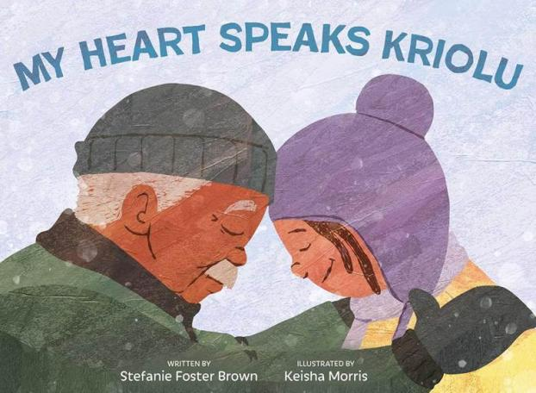
中文书名：《我的心说克里奥尔语》
英文书名： MY HEART SPEAKS KRIOLU
作 者：Stefanie Foster Brown & Keisha Morris
出 版 社：Denene Millner Books/Simon & Schuster Books
代理公司：SJGA/ANA
页 数：40页
出版时间：2025年11月
代理地区：中国大陆、台湾
审读资料：电子稿
类 型：故事绘本

【作品亮点】

曾入选国际语言协会（ILA）“全球社会杰出图书”（Notable Book for a Global Society）名单，并最近荣获2026年埃兹拉·杰克·基茨荣誉奖（Ezra Jack Keats Honor）！

2026 世界杯最大黑马佛得角历史性闯入淘汰赛，全网热议这个人口仅 50 多万的西非岛国，而克里奥尔语正是佛得角民族精神内核。这本聚焦佛得角移民、克里奥尔语文化的儿童读物以西非岛国独特文化为底色，通过日常小故事普及地域文化。搭配作者后记补充一手家族记忆，帮助儿童拓宽全球视野，建立多元文化认知，是丰富家庭藏书、校园阅读角的优质绘本。

文字充满立体感官描写：餐馆里，女孩描摹克里奥尔风味食物独有的香气与滋味；理发店内，爷爷用母语讲述往事，理发师弹奏特色乐器cavaquinho，女孩听着乐曲，心底生出独属于克里奥尔文化的触动。视觉、嗅觉、味觉、听觉交织，把遥远西非岛国的风土人情拉到读者眼前。
内容简介：

在这本感人至深的绘本处女作中，一个小女孩在周六与祖父散步时，既感受到了自己的佛得角血统，也领悟了“家”的真正含义。

爷爷总是说，总有一天要带孙女斯特凡妮（Stefanie）回到家乡佛得角（Cabo Verde）。但斯特凡妮至今尚未踏上这座祖辈生活的遥远海岛。每当爷爷让她讲佛得角克里奥尔语（Kriolu）——一种源自西非国家的葡萄牙语克里奥尔语——时，斯特凡妮总是口齿笨拙，话说得磕磕绊绊。如果她连这门语言都说不好，爷爷心中的故土，又怎么能真正成为她的家？

但每个周六下午，当她帮助视力不佳的爷爷穿行于马萨诸塞州这个紧密团结的社区时，斯特凡妮确确实实能闻到、听到、感受到佛得角克里奥尔语。也正是在每一个周六，她逐渐明白“家”的真正所在。

*佛得角克里奥尔语（Kriolu），也被称为 Cape Verdean Creole / Kabuverdianu。它是在佛得角历史语境中形成的语言，词汇主要受到葡萄牙语影响，同时融合了西非语言的表达方式与文化痕迹。对佛得角人及其海外移民后代而言，Kriolu 不只是一种日常交流语言，也承载着家族记忆、身份认同与故乡归属感。

媒体评论：

“读者……定会被福斯特·布朗细腻的文字和莫里斯迷人的插画深深打动；那些对这种独特的西非文化感到好奇的读者，则会从作者的后记中获得满足——在后记中，福斯特·布朗分享了她对祖父的回忆，这位祖父和书中的爷爷一样，也有视力问题。这是一部关于家园与传承的、极具情感张力的佳作。”
——《柯克斯书评》

作者简介：


斯特凡妮·福斯特·布朗（Stefanie Foster Brown）是一位第四代佛得角裔美国人，她的祖父母是家族中最后一批会说克里奥尔语的人。她曾是一名学校心理学家，在职业培训期间致力于研究语言、文化与身份认同之间的关系。她与丈夫伊莱、三个孩子、一只狗和一只爱叫的虎皮鹦鹉一起住在康涅狄格州。《我的心说克里奥尔语》（MY HEART SPEAKS KRIOLU）是斯特凡妮的首部作品，灵感源自她与祖父在马萨诸塞州纽贝德福德散步的回忆。欢迎访问斯特凡妮的个人网站 StefFosterBrown.com 或在社交媒体上关注 @StefFosterBrown。

凯莎·莫里斯（Keisha Morris）是一位在马里兰州生活和工作的插画师。在插画创作的过程中，她最喜欢塑造鲜活立体、跃然纸上的人物形象。她毕业于纽约时装技术学院，获得插画专业美术学士学位，并曾师从肖恩·夸尔斯、塞琳娜·阿尔科和丹·桑塔特等插画师。绘画之余，她喜欢和妻子、女儿以及两只调皮的猫咪埃尔菲和奥利共度时光。

内页插图：
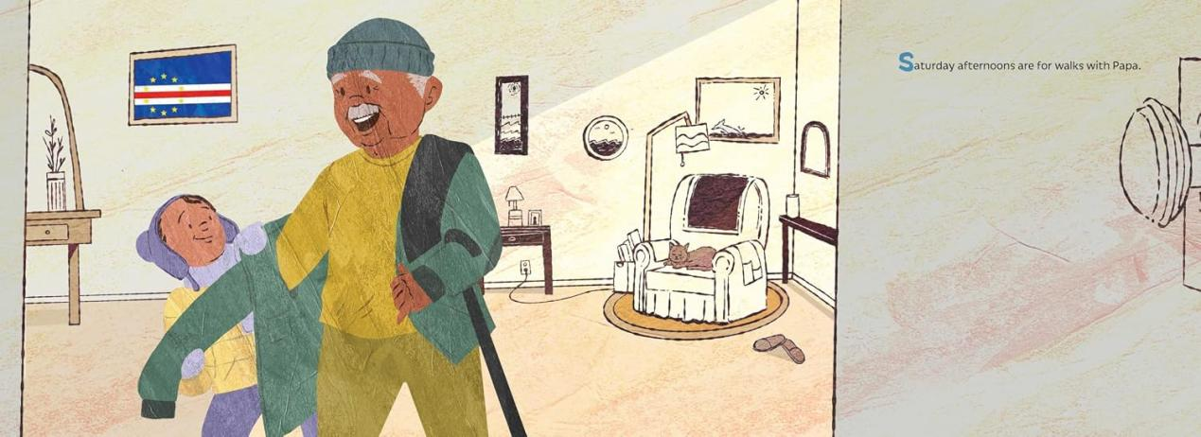
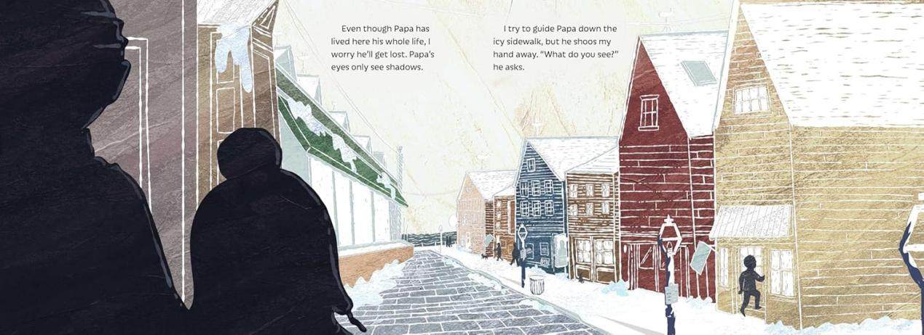

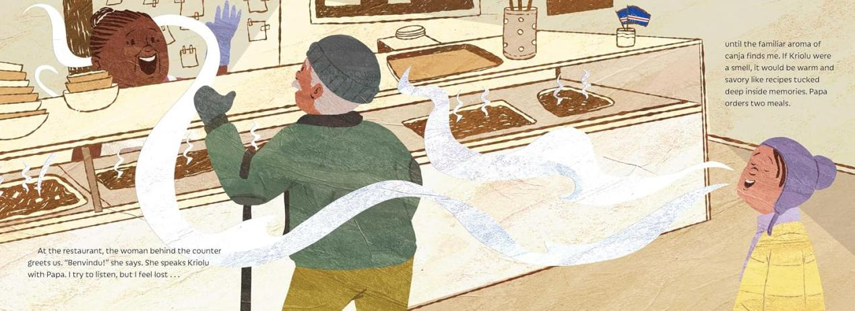

请将反馈信息发至：版权负责人
Email：Rights@nurnberg.com.cn
安德鲁·纳伯格联合国际有限公司北京代表处
北京市海淀区中关村大街甲59号中国人民大学文化大厦1705室, 邮编：100872
电话：010-82504106, 传真：010-82504200
公司网址：http://www.nurnberg.com.cn
书目下载：http://www.nurnberg.com.cn/booklist_zh/list.aspx
书讯浏览：http://www.nurnberg.com.cn/book/book.aspx
视频推荐：http://www.nurnberg.com.cn/video/video.aspx
豆瓣小站：http://site.douban.com/110577/
新浪微博：安德鲁纳伯格公司的微博_微博 (weibo.com)
微信订阅号：安德鲁纳伯格联合国际北京代表处

